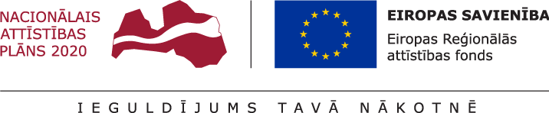

30.04.2021.
Noslēdzoties iepirkuma procedūrām būvdarbu un būvuzraudzības pirmajai un otrajai kārtai, veikti līguma grozījumi noslēgtajā vienošanā par projekta īstenošanu. Pēc grozījumu veikšanas projekta kopējās izmaksas ir 2 524 760.26 EUR, tai skaitā ERAF finansējums 1 459 419.33 EUR, valsts budžeta finansējums- 64 386.15 EUR un pašvaldības līdzfinansējums 1 000 954,78 EUR. Infrastruktūras izbūve notiek projekta Nr. 5.6.2.0/20/I/013 “Publiskās infrastruktūras attīstība Stendē rūpnieciskās teritorijas darbības nodrošināšanai” ietvarā.
Projekta mērķis- Projekta mērķis ir piesaistīt un ieguldīt investīcijas Stendes pilsētas rūpnieciskajā teritorijā, pārbūvējot Stacijas un Dumpīšu ielu, kas uzlabos infrastruktūru un nodrošinās uzņēmējdarbības attīstību, veicinot Talsu novada, Kurzemes un valsts ekonomisko izaugsmi, nodrošinot videi draudzīgu un vides ilgtspējai veicinošu teritoriālo izaugsmi un jaunu darba vietu radīšanu, ko papildus veicinās privāto investīciju ieguldījums.
Projekta īstenošanas laiks – 01.10.2020. – 30.09.22. Būvprojekts izstrādāts divās kārtās. Pirmās kārtas būvdarbu laikā Stendē tiks pārbūvēta Stacijas iela 1899 m visa tās garumā un Dumpīšu ielas posms 195 m, izbūvēs ūdensvadu Stacijas ielā 670 m, lietus ūdens kanalizāciju 980 m, ielas apgaismojumu 700 m. Labiekārtos teritoriju 32 410 m2 platībā, izbūvējot gājēju ietves un izveidos zālāju un apstādījumus. Otrās kārtas būvdarbos paredzēts, ka turpinās pārbūvēt Dumpīšu ielas posmu 227 m garā posmā, no jauna izbūvēs Dumpīšu ielas posmu 130 m garumā, kas nodrošinās Stacijas un Dumpīšu ielas savienojumu, uzlabojot rūpnieciskās teritorijas infrastruktūru. Būvprojekta autors ir SIA “BM-projekts”, 1.kārtas būvdarbus nodrošinās SIA “Strabag”, 2.kārtas būvdarbus veiks SIA “TALCE”, abu kārtu būvuzraudzību nodrošinās SIA “BaltLine Globe”.

